МИНИСТЕРСТВО ЗДРАВООХРАНЕНИЯ РЕСПУБЛИКИ ТАТАРСТАН
ГАПОУ «НАБЕРЕЖНОЧЕЛНИНСКИЙ МЕДИЦИНСКИЙ КОЛЛЕДЖ»

МЕТОДИЧЕСКАЯ РАЗРАБОТКА
Олимпиады по химии
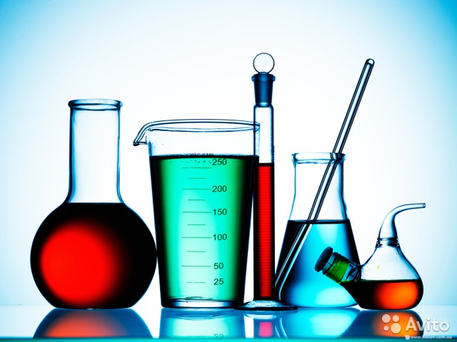

преподаватель химии
Тебенькова Елена Николаевна

г. Набережные Челны
2019 год

ПОЛОЖЕНИЕ
о проведении олимпиады по химии для студентов
ГАПОУ «Набережночелнинский медицинский колледж»

1. Общие положения
1.1. Настоящее Положение определяет порядок организации и проведения олимпиады по химии для студентов I, II курсов ГАПОУ «Набережночелнинский медицинский колледж»
1.2. Настоящее Положение о проведении олимпиады по химии разработано на основании Федерального закона Российской Федерации от 13.01.1996 № 12-ФЗ «Об образовании».

- Цели и задачи олимпиады
2.1. Основными целями Олимпиады являются выявление и развитие у ее участников творческих способностей и интереса к изучению химии, формирование у студентов позитивной мотивации к научно–исследовательской деятельности; создание условий для выявления одаренных и талантливых студентов с целью их дальнейшего интеллектуального развития.
2.2. Основными задачами олимпиады являются:
- совершенствование навыков самостоятельной работы и развитие профессионального мышления;
- проверка профессиональной готовности будущего специалиста к самостоятельной трудовой деятельности.

3. Организация проведения Олимпиады
3.1. В Олимпиаде на добровольной основе принимают участие студенты I, II курсов ГАПОУ «Набережночелнинский медицинский колледж»
3.2. Олимпиада проводится по дисциплине «Химия».
3.3. Участие в Олимпиаде осуществляется на бесплатной основе.
3.4. Для проведения Олимпиады приказом директора создаются:
- оргкомитет, методические комиссии по предметам и жюри Олимпиады.
3.5. Оргкомитет Олимпиады:
- осуществляет общее руководство Олимпиадой;
- устанавливает регламент проведения Олимпиады;
- обеспечивает проведение Олимпиады;
- утверждает список победителей и призеров Олимпиады;
- награждает победителей и призеров Олимпиады.
3.6. Методические комиссии:
- разрабатывают материалы олимпиадных заданий;
- разрабатывают критерии и методики оценки выполненных заданий;
- публикуют решения олимпиадных заданий.
3.7. Состав Жюри формируется из числа ведущих преподавателей колледжа и утверждается приказом директора.
3.8. Жюри Олимпиады:
- проверяет и оценивает результаты выполнения олимпиадных заданий;
- определяет кандидатуры победителей и призеров Олимпиады;
- проводит анализ выполненных заданий.
3.9. Итоги Олимпиады подводятся по окончании проведения Олимпиады.
3.10. По итогам Олимпиады ГАПОУ «Набережночелнинский медицинский колледж» издает приказ, в котором приводится список победителей и призеров Олимпиады и решение об их поощрении.

Задания для проведения внутриколледжной олимпиады по химии

ВАРИАНТ - 1

Задание № 1

Выбери один правильный ответ:
- В каких степенях окисления указанная тройка элементов K, S, Cr имеет одинаковую электронную конфигурацию:
а) +2, -2, +4 б) +3, -2, +5 в) +1, -2, +6 г) +4, -3, +2

- Число σ- и π-связей в молекуле пропадиена соответственно равно:
а) 4 и 1 б) 4 и 2 в) 5 и 1 г) 6 и 2

3. С уменьшением давления в 3 раза скорость прямой химической реакции, уравнение которой N₂ + O₂ ↔ 2NO уменьшится:
а) в 3 раза б) в 9 раз в) в 27 раз г) в 81 раз

4. Чему равен pОH раствора, если [Н⁺] = 10⁻⁷ моль/л:
а) 8 б) 12 в) 7 г) 2

- И анион, и катион гидролизуются в растворе соли:
а) силикат натрия б) ацетат аммония в) ацетат калия г) хлорид меди(II)

6. Из 2-йодпропана по реакции Вюрца получится:
а) октан б) 2,3-диметилбутан в) бутен г) 3,4 –диметилпентан

7. Из какого вещества нельзя получить 2-метилбутанол-2:
а) 2-метилбутен-2 б) 2-метилбутаналь
в) 2- бром-2-метилбутан г) 2-метил-2-хлорбутан

8. Изомерами являются:
а) метилацетат и пропановая кислота б) пропанол и пропанон
в) бутен-1 и пропен-1 г) пентан и циклопентан

9. Сколько существует третичных аминов состава С₅Н₁₃N:
а) два б) три в) семь г) одиннадцать

10. Муравьиная кислота взаимодействует с:
а) оксидом серы (VI) б) борной кислотой
в) аммиачным раствором оксида серебра г) оксидом азота (II)

11. Установите соответствие между исходными веществами и продуктами, образующимися в результате этой реакции:

Исходные вещества |  | Продукты реакции
1. | CH₃ - CH₂- CH₃ + Cl₂ → | A. | CH₃- CHCl - CH₃ + HCl
2. | CH₂ = CH - CH₃ + HCl → | B. | CH₃ - CO - CH₃
3. | CH₃– C ≡ CH + H₂O → | C. | CH₃- CHCl - CH₃
4. | C₆H₆ + Cl₂ $\underset{→}{Fe{Cl}_{3}}$ | D. | C₆H₅COOН +K₂SO₄ +MnSO₄ +СО₂↑+ H₂O
5. | C₆H₅ - C₂Н₅ + KMnO₄ + H₂SO₄ → | E. | C₆H₅ - Cl + HCl
 |  | F. | CH₃ – CH₂ - CH₂ - CH₃ + Cl₂

12. Установите соответствие между схемой ОВР и веществом – окислителем:

Схема ОВР |  | Вещество-окислитель
1. | PH₃ + O₂ → H₃PO₄ | A. | НNО₃
2. | H₂S + HNO₃ → NO₂ +SO₂ + H₂O | B. | KClO₃
3. | KClO₃ + S → KCl + SO₂ | C. | О₂
4. | C + HNO₃ → CO₂ + NO₂ + H₂O | D. | H₂S
5. | NH₃ + CuO$→$ Cu + N₂ + H₂O | E. | S
 |  | F. | СuO

13. Установите соответствие между лабораторным оборудованием, изображенным на рисунке и его применением:
Лабораторное оборудование | Применение
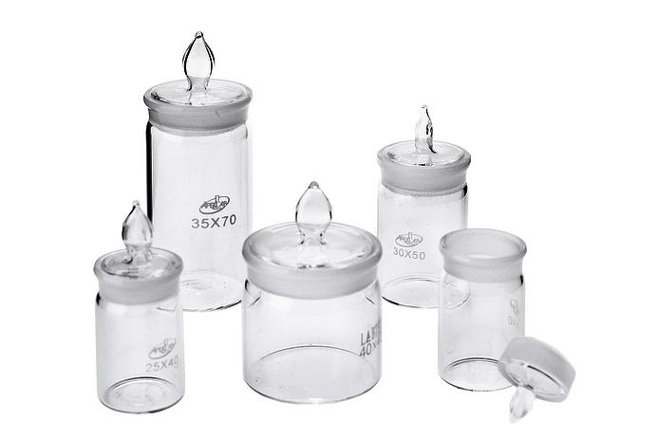  1. | - Лабораторный прибор для конденсации паров жидкостей при  перегонке или нагревании
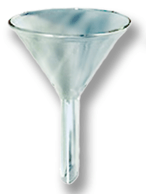  2. | B. Предназначен для отмеривания жидкостей, относящихся к классу нелетучих
3.  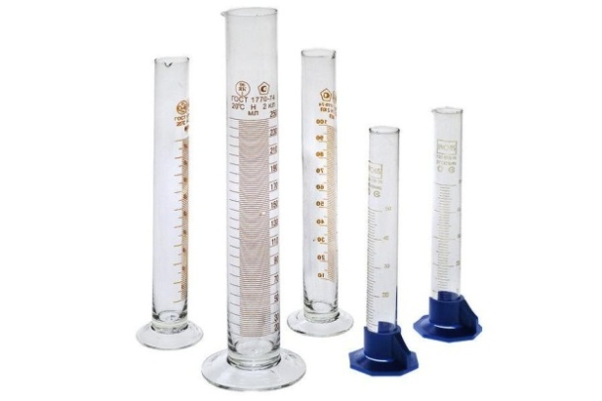 | C. Взвешивание точных навесок
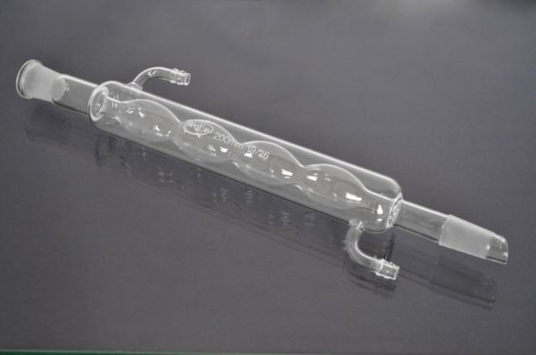  4. | D. Приспособление для переливания жидкостей

Задание № 2
Расшифруйте схему, напишите уравнения реакций и назовите органические вещества Х₁ – Х₅:

- Дивинил $\underset{→}{{Cl}_{2}(1,4-прис.)}$ X₁ $\underset{→}{H_{2}(kat)}$ X₂ $\underset{→}{KOH(спирт.р-р)}$ X₃ $\underset{→}{CH_{3}Cl, 2Na(мет.)}$ X₄ $\underset{→}{{Cl}_{2}}$ X₅

- Лекарственный препарат парацетамол можно получить по схеме:
Х₅
Задание № 3
Бромид калия, применяемый как успокаивающее средство, должен содержать не менее 99,0 % основного вещества. Анализ ведут, измеряя объем раствора AgNO₃, израсходованный на реакцию с KBr. В одном из определений с 0,1 г препарата прореагировало 8,2 мл 0,1 М раствора AgNO₃. Удовлетворяет ли препарат требованиям?

Задание № 4
Напишите уравнения реакций, уравняйте ОВР методом полуреакций и определите тип ОВР (меж-, внутримолекулярная, диспропорционирования).

Испытание на подлинность нитрита натрия, применяемого как сосудорасширяющее средство, проводят одним из следующих способов:

а) к подкисленному раствору испытуемого препарата прибавляют раствор KI, жидкость окрашивается в желтый цвет;
б) несколько капель препарата прибавляют к подкисленному раствору KMnO₄, последний обесцвечивается.

Задание № 5
Уравняйте нижеприведенные реакции методом полуреакций и определите тип ОВР (меж-, внутримолекулярная, диспропорционирования):

а) KMnO₄ + H₂C₂O₄ + … → … + CO₂↑ + … + H₂ O
б) C₂H₄ + KMnO₄ + … → CH₂OH–CH₂OH + … + KOH
ВАРИАНТ - 2

Задание № 1

Выбери один правильный ответ:
- Ион, у которого общее число электронов равно числу электронов в ионе кальция:
а) Cl⁻ б) F⁻ в) Ba²⁺ г) Na⁺

2. Полярность химической связи увеличивается ряду соединений, формулы которых:
а) NH₃, HCl, O₂; б) CH₄, H₂O, HF;
в) PH₃, H₂S, О₂; г) HCl, CH₄, Cl₂

3. С увеличением давления в 5 раз скорость прямой химической реакции, уравнение которой 2NO + O₂ ↔ 2NO₂, увеличится:
а) в 5 раз б) в 25 раз
в) в 75 раз г) в 125 раз

4. Чему равен pH раствора, если [ОН⁻] = 10⁻⁸ моль/л:
а) 9 б) 10 в) 6 г) 8

5. Для подавления гидролиза хлорида железа (III) в водном растворе можно:
а) добавить кислоту б) добавить щелочь
в) добавить воду г) нагреть раствор

6. Из 2-бромбутана по реакции Вюрца получится:
а) октан б) 2-метилбутан
в) бутен г) 3,4 –диметилгексан

7. Из какого вещества нельзя получить пропанол-2:
а) пропен б) пропаналь
в) 2- бромпропан г) пропанон-2

8. Продуктами гидролиза сложного эфира состава С₄Н₈О₂ могут быть:
а) этанол и бутилацетат б) пропаналь и диметиловый эфир
в) этановая кислота и гексанол г) пропанол – 2 и метановая кислота

9. Сколько существует вторичных аминов состава С₄Н₁₁N:
а) два б) три
в) семь г) одиннадцать

10. Сахароза в отличие от глюкозы:
а) растворяется в воде;
б) имеет свойства многоатомного спирта;
в) является кристаллическим веществом;
г) не дает реакции «серебряного зеркала».

11. Установите соответствие между исходными веществами и продуктами, образующимися в результате этой реакции:

Исходные вещества |  | Продукты реакции
1. | CH₃ - CHCl - CH₂- CH₃+KOH_{(сп. р-р)} → | A. | CH₃- CHCl- CH₂- CH₃
2. | CH₂ = CH - CH₂ - CH₃ + HCl → | B. | CH₃- CH(OH) - CH₃
3. | CH₃– CH = CH₂ +H₂O → | C. | CH₃ – CH = CH- CH₃ + KCl + H₂O
4. | C₆H₅ - CH₃ + Cl₂ $\underset{→}{hν}$ | D. | C₆H₅COOН + K₂SO₄ + MnSO₄ + H₂O
5. | C₆H₅- CН₃ + KMnO₄ +H₂SO₄→ | E. | C₆H₅ - CH₂Cl + HCl
 |  | F. | CH₃ – CH₂ - CH₂ - CH₃ + Cl₂

12. Установите соответствие между схемой ОВР и веществом – восстановителем:

Схема ОВР |  | Вещество-восстановитель
1. | PH₃ + O₂ → H₃PO₄ | A. | NH₃
2. | H₂S + HNO₃ → NO₂ +SO₂ + H₂O | B. | KClO₃
3. | KClO₃ + S →KCl + SO₂ | C. | PH₃
4. | C + HNO₃ → CO₂ + NO₂ + H₂O | D. | H₂S
5. | NH₃ + CuO$→$ Cu + N₂ + H₂O | E. | S
 |  | F. | С

13. Установите соответствие между лабораторным оборудованием, изображенным на рисунке и его применением:
Лабораторное оборудование | Применение
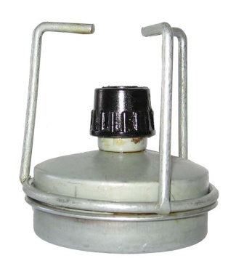  1. | - Приготовление растворов установочных веществ
2.  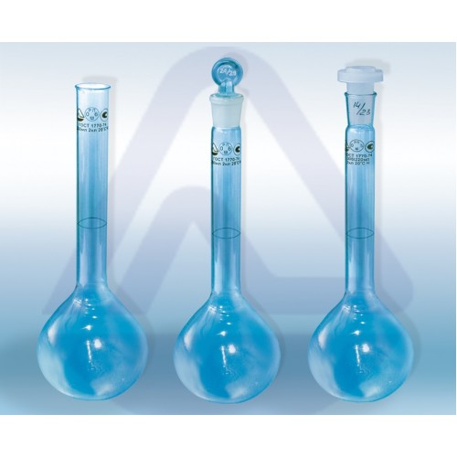 | B. Горелка для жидкого топлива
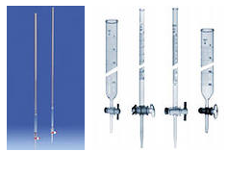  3. | C. Емкость для нагрева, высушивания, сжигания, обжига или плавления различных материалов.
4.  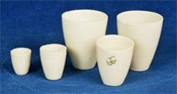 | D. Подача титранта

Задание № 2
Расшифруйте схему, напишите уравнения реакций и назовите органические вещества Х₁ – Х₅:
- Этилацетилен $\underset{→}{{ Cl}_{2 }}$ X₁ $\underset{→}{H_{2}(kat)}$ X₂ $\underset{→}{2 KOH(спирт.р-р)}$ X₃ $\underset{→}{NaNH_{2}}$ X₄ $\underset{→}{C_{2}H_{5}I}$ X₅

- Лекарственный препарат анестезин можно получить по схеме:

Х₄

Задание № 3
Перекись (пероксид) магния, применяемая при диспепсиях, должна содержать не менее 25% по массе основного вещества. Удовлетворяет ли требованиям препарат, если 0,112 г его прореагировало с 10,00 мл подкисленного раствора KMnO₄ с молярной концентрацией эквивалента 0,02 моль/л ($f_{э}$ (KMnO₄) = 1/5).

Задание № 4
Напишите уравнения реакций, уравняйте ОВР методом полуреакций и определите тип ОВР (меж-, внутримолекулярная, диспропорционирования).

Фармакопейное определение сульфата меди основано:
а) на взаимодействии с йодидом калия, в результате которого раствор окрашивается в желтый (коричневый) цвет, обесцвечивающийся при добавлении раствора тиосульфата натрия;

б) на реакции с раствором желтой кровяной соли, приводящей к образованию красно-коричневого осадка.

Задание № 5
Уравняйте нижеприведенные реакции методом полуреакций и определите тип ОВР (меж-, внутримолекулярная, диспропорционирования):

а) С₆Н₅СН₃ + KMnO₄ + … → С₆Н₅СООН + … + … + H₂O
б) C₂H₅OH + K₂Cr₂O₇ + … → CH₃COH + … + … + H₂O
Эталоны ответов и количество баллов
ВАРИАНТ – 1

Задание № 1

№ вопроса | Вариант ответа |  | Количество баллов
1. | В) |  | 1
2. | Г) |  | 1
3. | Б) |  | 1
4. | В) |  | 1
5. | Б) |  | 1
6. | Б) |  | 1
7. | Б) |  | 1
8. | А) |  | 1
9. | А) |  | 1
10. | В) |  | 1
11. |  | A. | 0,5
 |  | C. | 0,5
 |  | B. | 0,5
 |  | E. | 0,5
 |  | D. | 0,5
12. | 1. | C. | 0,5
 | 2. | A. | 0,5
 | 3. | B. | 0,5
 | 4. | A. | 0,5
 | 5. | F. | 0,5
13. | 1. | C. | 0,5
 | 2. | D. | 0,5
 | 3. | B. | 0,5
 | 4. | A. | 0,5

(Максимальное количество баллов – 17)
Задание № 2

- Дивинил $\underset{→}{{Cl}_{2}(1,4-прис.)}$ X₁ $\underset{→}{H_{2}(kat)}$ X₂ $\underset{→}{KOH(спирт.р-р)}$ X₃ $\underset{→}{CH_{3}Cl, 2Na(мет.)}$ X₄ $\underset{→}{{Cl}_{2}}$ X₅

- CH₂ = CH–СН= CH₂ + Cl₂ → CH₂–CH=CH-СН₂ (1, 4-присоединение)
Cl
Cl
бутадиен-1,3

1,4-дихлорбутен-2

(1 балл за составление уравнения реакции, 0,5 баллов за название Х₁)
- CH₂Cl – CH = СН - CH₂Cl + H₂ $\underset{→}{t, kat}$ CH₂Cl – CH₂ - СН₂ - CH₂Cl
1,4-дихлорбутан
1,4-дихлорбутен-2

(1 балл за составление уравнения реакции, 0,5 баллов за название Х₂)
- CH₂Cl – CH₂ - СН₂ - CH₂Cl + KOH (спирт.р–р) → CH₂ = CH - СН₂ - CH₂Cl +
4-хлорбутен-1
+ KCl + H₂O
(1 балл за составление уравнения реакции, 0,5 баллов за название Х₃)

- Если в реакцию вступают два различных галогеналкана, то в результате могут получиться три различных продукта.
CH₂ = CH - СН₂ - CH₂Cl + 2Na + CH₃Cl → CH₂ = CH - СН₂ - CH₂ - CH₃ +
пентен - 1
+ 2NaCl
(1 балл за составление уравнения реакции, 0,5 баллов за название Х₄)

- CH₂ = CH - СН₂ - CH₂ - CH₃ + Cl₂ → CH₂Cl - CHCl - СН₂ - CH₂ - CH₃
1,2-дихлорпентан

(1 балл за составление уравнения реакции, 0,5 баллов за название Х₅)

(Максимальное количество баллов – 7,5)

- Лекарственный препарат парацетамол можно получить по схеме:
Х₅

Cl
+ Cl₂ $\underset{→}{Fe{Cl}_{3}}$

+ HCl
хлорбензол
бензол
2

С₆Н₆ + Cl₂ $\underset{→}{Fe{Cl}_{3}}$ С₆Н₅Cl + HCl
(1 балл за составление уравнения реакции, 0,5 баллов за название Х₁)
Cl
Cl
Cl
NO₂
2
+ 2HNO₃$\underset{→}{H_{2 }SO_{4}}$

+ 2H₂O
+

о -нитрохлорбензол
хлорбензол
NO₂

2

п - нитрохлорбензол

(1 балл за составление уравнения реакции, 0,5 баллов за название Х₂)
Cl
OH
+ NaOH $\underset{→}{t}$

+ NaCl

NO₂
NO₂

2

n - нитрофенол
п - нитрохлорбензол

(1 балл за составление уравнения реакции, 0,5 баллов за название Х₃)

OH
OH

$\underset{→}{[Н]}$

NH₂
NO₂

2

n - аминофенол

(1 балл за составление уравнения реакции, 0,5 баллов за название Х₄)

+ CH₃ – C = O → + HCl+
ЭТЕН
Cl
ацетилхлорид

(1 балл за составление уравнения реакции, 0,5 баллов за название Х₅)
(Максимальное количество баллов – 7,5)

(Максимальное количество баллов за задание № 2 – 15)

Задание № 3

AgNO₃ + KBr → AgBr↓ + KNO₃

m(AgNO₃) = C(AgNO₃) ∙ M(AgNO₃) ∙ V_{р-ра} (л) = 0,1 ∙ 169,87 ∙ 0,0082 = 0,1393 г

n(AgNO₃) = $\frac{m}{M}$ = $\frac{0,1393 г}{169,87 г/моль}$ = 0,00082 моль

или
0,1 моль – 1000 мл
х моль – 8,2 мл
х = 0,00082 моль
Согласно уравнению реакции
n(KBr) = n(AgNO₃) = 0,00082 моль
m(KBr) = n(KBr) ∙ M(KBr) = 0,00082 моль ∙ 119,01 г/моль = 0,0976 г
$ω$(KBr) = $\frac{0,0976 ∙100}{0,1}$ = 97,59 % < 99,0%
Препарат не удовлетворяет требованиям.
(За каждое решенное действие 1 балл, за составление уравнения реакции 1 балл.)
(Максимальное количество баллов – 6)

Задание № 4

а) 2KI + 2NaNO₂ + 2H₂SO₄ → I₂ + 2NO↑ + K₂SO₄ + Na₂SO₄ + 2H₂O
NO₂⁻ + 2H⁺ + e → NO↑ + H₂O 2
2I⁻ -2e → I₂ 1

2NO₂⁻ + 4H⁺ + 2I⁻ → I₂ + 2NO↑ + 2H₂O

Межмолекулярная ОВР, так как окислитель и восстановитель находятся в молекулах разных веществ.
(За составление уравнения реакции 2 балла, за определение тип ОВР 0,5 балла)
(Максимальное количество баллов – 2,5)

б) 2KMnO₄ + 5NaNO₂ + 3H₂SO₄ → 5NaNO₃ + 2MnSO₄ + K₂SO₄ + 3H₂O
NO₂⁻ + H₂O - 2e → NO₃⁻ + 2H⁺ 5
MnO₄⁻ + 8H⁺ +5e → Mn²⁺ + 4H₂O 2

5NO₂⁻ + 5H₂O + 2MnO₄⁻ + 16H⁺ → 2Mn²⁺ + 8H₂O + 5NO₃⁻ + 10H⁺
5NO₂⁻ + 2MnO₄⁻ + 6H⁺ → 2Mn²⁺ + 3H₂O + 5NO₃⁻

Межмолекулярная ОВР, так как окислитель и восстановитель находятся в молекулах разных веществ.
(За составление уравнения реакции 2 балла, за определение тип ОВР 0,5 балла)
(Максимальное количество баллов – 2,5)

(Максимальное количество баллов за задание № 4 – 5)

Задание № 5

а) 2KMnO₄ + 5H₂C₂O₄ + 3H₂SO₄ → 2MnSO₄ + 10CO₂↑ + K₂SO₄ + 8H₂O
H₂C₂O₄ - 2e → 2CO₂↑ + 2H⁺ 5
MnO₄⁻ + 8H⁺ +5e → Mn²⁺ + 4H₂O 2

5H₂C₂O₄ + 2MnO₄⁻ + 16H⁺ → 2Mn²⁺ + 8H₂O + 10CO₂↑ + 10H⁺
5H₂C₂O₄ + 2MnO₄⁻ + 6H⁺ → 2Mn²⁺ + 8H₂O + 10CO₂↑
Межмолекулярная ОВР, так как окислитель и восстановитель находятся в молекулах разных веществ.
(За составление уравнения реакции 2 балла, за определение тип ОВР 0,5 балла)
(Максимальное количество баллов – 2,5)

б) 3C₂H₄ + 2KMnO₄ + 4H₂O → 3CH₂OH - CH₂OH + 2MnO₂↓ + 2KOH
C₂H₄ + 2H₂O - 2e → C₂H₆O₂ + 2H⁺ 3
MnO₄⁻ + 2H₂O +3e → MnO₂↑ + 4OH⁻ 2

3C₂H₄ + 2MnO₄⁻ + 10H₂O → 3C₂H₆O₂ + 6H⁺ + 2MnO₂↑ + 8OH⁻
3C₂H₄ + 2MnO₄⁻ + 4H₂O → 3C₂H₆O₂ + 2MnO₂↑ + 2OH⁻

Межмолекулярная ОВР, так как окислитель и восстановитель находятся в молекулах разных веществ.
(За составление уравнения реакции 2 балла, за определение тип ОВР 0,5 балла)
(Максимальное количество баллов – 2,5)

(Максимальное количество баллов задание № 5 – 5)

ВАРИАНТ – 2

Задание № 1

№ вопроса | Вариант ответа |  | Количество баллов
1. | A) |  | 1
2. | Б) |  | 1
3. | Г) |  | 1
4. | В) |  | 1
5. | А) |  | 1
6. | Г) |  | 1
7. | Б) |  | 1
8. | Г) |  | 1
9. | А) |  | 1
10. | Г) |  | 1
11. |  | C. | 0,5
 |  | A. | 0,5
 |  | B. | 0,5
 |  | E. | 0,5
 |  | D. | 0,5
12. | 1. | C. | 0,5
 | 2. | D. | 0,5
 | 3. | E. | 0,5
 | 4. | F. | 0,5
 | 5. | A. | 0,5
13. | 1. | B. | 0,5
 | 2. | A. | 0,5
 | 3. | D. | 0,5
 | 4. | C. | 0,5

(Максимальное количество баллов – 17)

Задание № 2

- Этилацетилен $\underset{→}{{ Cl}_{2 }}$ X₁ $\underset{→}{H_{2}(kat)}$ X₂ $\underset{→}{2 KOH(спирт.р-р)}$ X₃ $\underset{→}{NaNH_{2}}$ X₄ $\underset{→}{C_{2}H_{5}I}$ X₅
- CH₃ - CH₂ – С ≡ CH + Cl₂ → CH₃–CH₂ – C = СН
Cl
Cl
бутин -1
1,2-дихлорбутен-1

(1 балл за составление уравнения реакции, 0,5 баллов за название Х₁)
- CH₃–CH₂ – C = СН + Н₂ $\underset{→}{kat}$ CH₃–CH₂ – CH - СН₂
Cl
Cl
1,2-дихлорбутен-1
Cl
Cl
1,2-дихлорбутан
(1 балл за составление уравнения реакции, 0,5 баллов за название Х₂)
- CH₃–CH₂ – CН - СН₂ + 2KOH(спирт.р-р) → CH₃ –CH₂–С≡CH +2KCl+2H₂O
бутин - 1
Cl
Cl

(1 балл за составление уравнения реакции, 0,5 баллов за название Х₃)
- CH₃ –CH₂ – С ≡ CH + NaNH₂ → CH₃ –CH₂ – С ≡ C – Na + NH₃↑
замещенный ацетиленид натрия

(1 балл за составление уравнения реакции, 0,5 баллов за название Х₄)
- CH₃ –CH₂ – С ≡ C – Na + CH₃ – CH₂ – I → CH₃ –CH₂–С≡C-CH₂–CH₃ + NaI
гексин - 3

(1 балл за составление уравнения реакции, 0,5 баллов за название Х₅)
(Максимальное количество баллов – 7,5)

- Лекарственный препарат анестезин можно получить по схеме:
Х₄

CH₃
CH₃
Cl
CH₃

2
NO₂
+ 2HNO₃$\underset{→}{H_{2 }SO_{4}}$

+ 2H₂O
+

толуол
о -нитротолуол
NO₂

2

п - нитротолуол

(1 балл за составление уравнения реакции, 0,5 баллов за название Х₁)

СН₃
СОOH
$\underset{→}{\left[O\right], t}$

NO₂
NO₂

2

n – нитробензойная кислота

(1 балл за составление уравнения реакции, 0,5 баллов за название Х₂)

СОOH
СОOC₂H₅
+ H₂О

+ С₂Н₅ОН $\underset{→}{H_{2}SO_{4}}$

NО₂
NO₂

2

этиловый эфир n – нитробензойной кислоты

(1 балл за составление уравнения реакции, 0,5 баллов за название Х₃)

СОOC₂H₅
СОOC₂H₅
$\underset{→}{6 [H]}$

+ 2H₂О

NH₂
NO₂

2

анестезин

(1 балл за составление уравнения реакции, 0,5 баллов за название Х₄)
(Максимальное количество баллов – 6)
(Максимальное количество баллов за задание № 2 – 13,5)

Задание № 3

2KMnO₄ + 5MgO₂ + 8H₂SO₄ → 2MnSO₄ + 5O₂↑ + K₂SO₄ + 5MgSO₄ + 8H₂O
MgO₂ - 2e → O₂↑ + Mg²⁺ 5
MnO₄⁻ + 8H⁺ +5e → Mn²⁺ + 4H₂O 2

5MgO₂ + 2MnO₄⁻ + 16H⁺ → 2Mn²⁺ + 8H₂O + 5O₂↑ + 5Mg²⁺
($f_{э}$ (MgO₂) = 1/2
m(KMnO₄) = C(1/5 KMnO₄) ∙ M(1/5 KMnO₄) ∙ V_{р-ра} (л) =

= 0,02 ∙ 31,61 ∙ 0,01 = 0,006322 г

n(KMnO₄) = $\frac{m}{M}$ = $\frac{0,006322 г}{158,04 г/моль}$ = 0,00004 моль

Согласно уравнению реакции
n(MgO₂) = 5/2 n(KMnO₄) = 0,0001 моль
m(MgO₂) = n(MgO₂) ∙ M(MgO₂) = 0,0001 моль ∙ 56,0 г/моль = 0,0056 г
$ω$(MgO₂) = $\frac{0,0056 ∙100}{0,112}$ = 5,0 % < 25,0 %
Препарат не удовлетворяет требованиям
(За каждое решенное действие 1 балл, за составление уравнения реакции 2,5 балла)
(Максимальное количество баллов – 7,5)

Задание № 4

а) 2CuSO₄ + 4KI → I₂ + 2K₂SO₄ + Cu₂I₂↓
2Cu²⁺ + 2I⁻ + 2e → Cu₂I₂↓ 1
2I⁻ -2e → I₂ 1

2Cu²⁺ + 4I⁻ → Cu₂I₂↓ + I₂

2CuSO₄ + 4KI $→$ I₂ + 2CuI ↓ + 2K₂SO₄
2Cu ²⁺ + 2I⁻ + 2$\overline{е}↔$ 2CuI↓⁰
2I⁻ - 2$\overline{е}↔$ I₂⁰
I₂ + 2Na₂S₂O₃$→$ 2NaI + Na₂S₄O₆
Межмолекулярная ОВР, так как окислитель и восстановитель находятся в молекулах разных веществ.
(За составление уравнений реакций 2,5 балла, за определение тип ОВР 0,5 балла)
(Максимальное количество баллов – 3)

б) Гексацианоферрат (II) калия выделяет из растворов солей двухвалентной меди красно-бурый осадок, растворимый в растворе аммиака и щелочах:
2CuSO₄ + K₄[Fe(CN)₆] → Cu₂[Fe(CN)₆]↓ + 2K₂SO₄
2Cu²⁺ + [Fe(CN)₆]⁴⁻ → Cu₂[Fe(CN)₆]↓
Cu₂[Fe(CN)₆]↓ + 4КОН → 2Cu(OH)₂↓ + K₄[Fe(CN)₆]
Cu₂[Fe(CN)₆]↓ + 6NH₄ОН → (NH₄)₂[Fe(CN)₆] + 2[Cu(NH₃)₄](OH)₂ + 6H₂O

Данная реакция не является окислительно-восстановительной, так как протекает без изменения степеней окисления веществ.
(За составление уравнения реакции 2 балла)
(Максимальное количество баллов – 2)

(Максимальное количество баллов задание № 4 – 5)
Задание № 5

а) 6KMnO₄ + 5С₆H₅CН₃ + 9H₂SO₄ → 6MnSO₄ + 5С₆H₅CООН + 3K₂SO₄ + 14H₂O
C₇H₈ + 2H₂O - 6e → C₇H₆O₂ + 6H⁺ 5
MnO₄⁻ + 8H⁺ +5e → Mn²⁺ + 4H₂O 6

5C₇Н₈ + 6MnO₄⁻ + 48H⁺ + 10 Н₂О → 6Mn²⁺ + 24H₂O + 5C₇H₆O₂ + 30H⁺
5C₇Н₈ + 6MnO₄⁻ + 18H⁺ → 6Mn²⁺ + 14H₂O + 5C₇H₆O₂
Межмолекулярная ОВР, так как окислитель и восстановитель находятся в молекулах разных веществ.
(За составление уравнения реакции 2 балла, за определение тип ОВР 0,5 балла)
(Максимальное количество баллов – 2,5)

б) 3C₂H₅ОН + K₂Cr₂O₇ + 4H₂SO₄ → 3CH₃ - COH + K₂SO₄ + Cr₂(SO₄)₃ +7H₂O
C₂H₆O - 2e → C₂H₄O + 2H⁺ 3
Cr₂O₇²⁻ + 14H⁺ +6e → 2Cr³⁺ + 7H₂O 1
3C₂H₆O + Cr₂O₇²⁻ + 14H⁺ → 2Cr³⁺ + 7H₂O + 3C₂H₄O + 6H⁺
3C₂H₆O + Cr₂O₇²⁻ + 8H⁺ → 2Cr³⁺ + 7H₂O + 3C₂H₄O
Межмолекулярная ОВР, так как окислитель и восстановитель находятся в молекулах разных веществ.

(За составление уравнения реакции 2 балла, за определение тип ОВР 0,5 балла)
(Максимальное количество баллов – 2,5)

(Максимальное количество баллов задание № 5 – 5)

Протокол работы жюри по итогам проведения
внутриколледжной олимпиады по химии от 5 мая 2016 г.
Количество участников: 12
Место проведения:
ГАПОУ «Набережночелнинский медицинский колледж»
Дата и время проведения: 5 мая, в 15.30 часов
Присутствовали:
Члены жюри:

Тебенькова Е.Н. – преподаватель химии

Галеева Л.И. – преподаватель физики, менеджер по качеству

Повестка дня:
Утверждение рейтинга участников внутриколледжной олимпиады по химии среди студентов фармацевтического отделения колледжа I, II и III курсов.
Постановили:
Утвердить рейтинг участников внутриколледжной олимпиады по химии среди студентов фармацевтического отделения колледжа I, II и III курсов.
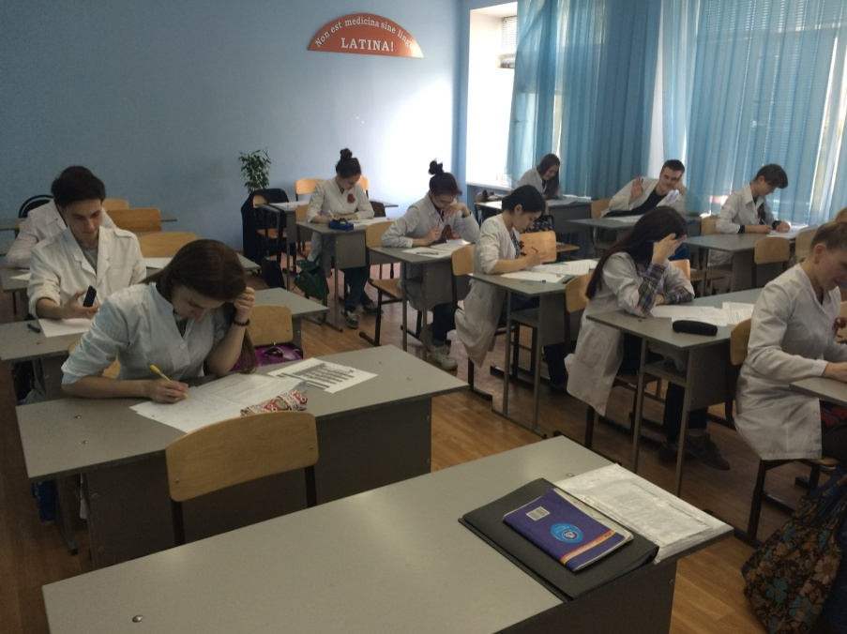

№ | Ф.И. студента | Групп  па | Вариант | зад. №1 | зад.№2 | зад.№3 | зад.№4 | зад.№5 | Всего баллов | Макс. балл | Статус участника
 |  |  |  | макс.  балл | макс.  балл | макс.  балл | макс.  балл | макс.  балл
 | Вариант I |  | I | 17 | 15 | 6 | 5 | 5 | 48 | 48
 | Вариант II |  | II | 17 | 13,5 | 7,5 | 5 | 5 | 48 | 48
1 |  |  |  |  |  |  |  |  |  |  | Победитель  (I место)
2 |  |  |  |  |  |  |  |  |  |  | Призер  (II место)
3 |  |  |  |  |  |  |  |  |  |  | Призер  (IIIместо)
4 |  |  |  |  |  |  |  |  |  |  | Участник
5 |  |  |  |  |  |  |  |  |  |  | Участник
6 |  |  |  |  |  |  |  |  |  |  | Участник
7 |  |  |  |  |  |  |  |  |  |  | Участник
8 |  |  |  |  |  |  |  |  |  |  | Участник
9 |  |  |  |  |  |  |  |  |  |  | Участник
10 |  |  |  |  |  |  |  |  |  |  | Участник
11 |  |  |  |  |  |  |  |  |  |  | Участник
12 |  |  |  |  |  |  |  |  |  |  | Участник
Члены жюри: _____________________________ Тебенькова Е.Н.
______________________________

